**PREPINSTA TOP 100 CODE – 20/8/25**

(1)PROGRAM :

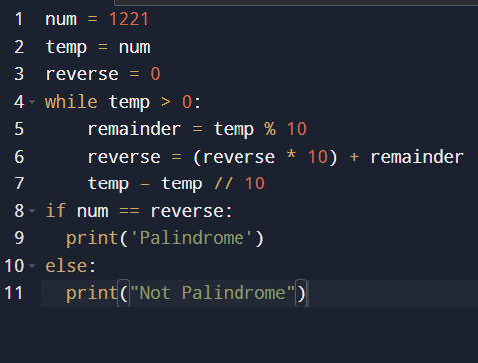

OUTPUT :

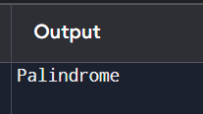

(2)PROGRAM :

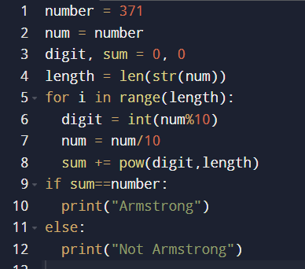

OUTPUT :

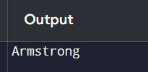

(3)PROGRAM :

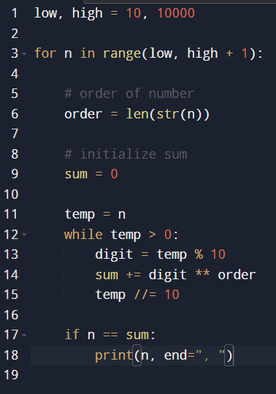

OUTPUT :

